双三次差值的原理与双线性差值类似，但所取的周围点增加到了16个，所求点位于4\*4点阵中中间四个点连成的正方形范围内。

与双线性插值不同，双三次插值所取的16个点所占的权重不是线性的，而是根据基函数由所求点的距离计算得到。对16个点构成的4\*4矩阵做运算即可得到所求点的灰度值。

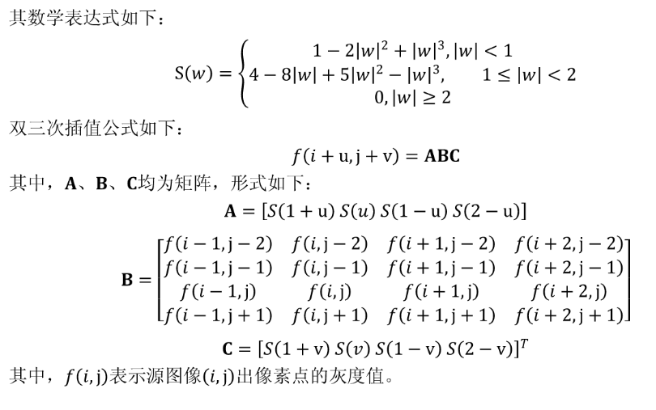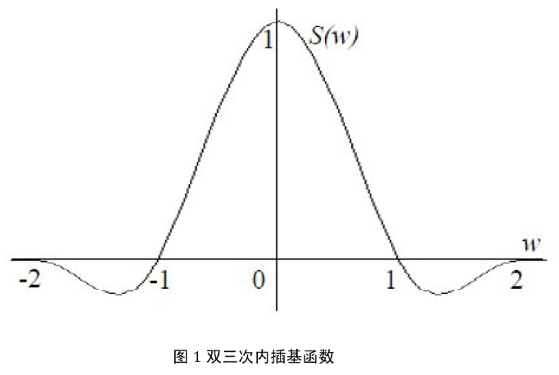基函数如下图所示：